Анализ атомной структуры углеродных нанотрубок методами спектроскопии комбинационного рассеяния света и электронной дифракции

Д.И. Левшов, М.В. Авраменко, В.В. Пимонов
Южный федеральный университет, Ростов-на-Дону
Аннотация: В работе представлен метод анализа и диагностики атомной структуры одно - и многостенных углеродных нанотрубок, основанный на комбинировании спектроскопии комбинационного рассеяния света, электронной дифракции и электронной микроскопии. Обсуждаются основные особенности данного подхода, а также дается пример идентификации структуры индивидуальной углеродной нанотрубки. Показано, что комбинирование нескольких независимых методик позволяет однозначно и точно определять геометрию нанотрубок.
Ключевые слова: углеродные нанотрубки, спектроскопия КРС, рамановская спектроскопия, электронная дифракция, электронная микроскопия

Введение
Углеродные нанотрубки (УНТ) представляют собой полые цилиндры, состоящие из одного или нескольких свернутых листов графена. Несмотря на недавние успехи в области синтеза нанотрубок, все еще нет возможности получать УНТ с любыми заранее заданными параметрами, т.е. со строго определенным числом слоев, диаметром, углами хиральности и типом проводимости.
Так как необходимым условием для изучения физических свойств или прикладного применения нанотрубок является знание их атомной структуры, огромное значение приобретает разработка и развитие методов определения структурных параметров УНТ. Среди таких методов, наряду с электрон-дифракционными, наиболее эффективным является метод спектроскопии комбинационного рассеяния света (КРС) [1-2], который позволяет определять особенности атомной и электронной структуры и динамики решетки индивидуальных УНТ.
В данной работе представлен экспериментальный метод определения структуры углеродных нанотрубок, основанный на комбинировании спектроскопии комбинационного рассеяния света, электронной микроскопии высокого разрешения (HRTEM) и электронной дифракции (ЭД, или ED).

Эксперимент
Эксперименты по электронной дифракции и электронной микроскопии проводились на микроскопе FEI Titan Cubed C_{s} corrected 60-300 kV TEM при рабочем напряжении 80 кВ. Электронные дифрактограммы записывались с использованием CCD-детектора (Gatan Ultrascan 2Kx2K). Время накопления электронных дифрактограмм составляло <10 с.
Последующие эксперименты по резонансной спектроскопии КРС были проведены на спектрометре Jobin Yvon T64000, оснащенным кремниевым CCD детектором. Рассеянный свет собирался с использованием 100х объектива (N.A. = 0.95) в конфигурации обратного рассеяния. Во всех измерениях, поляризации падающего и рассеянного света ориентировались в параллельном оси нанотрубки направлении (|| || поляризованный спектр КРС). В качестве источников возбуждения использовался максимально широкий набор длин волн лазерного возбуждения: 458, 476, 488, 514, 532, 568…633, 647, 676 и 710…900 нм (дискретные лазеры Ar+, Kr+, He-Ne и лазеры с перестраиваемой длиной волны Ti: sapphire, Dye laser). Во избежание нагрева нанотрубки, мощность лазера удерживалась на уровне 50 мкВт.
Особенности методики
Структура УНТ может быть определена уникальным образом с помощью пары чисел (n,m), или набора параметров (d,θ). Электронная дифракция и трансмиссионная электронная микроскопия (ТЭМ) представляют собой одни из лучших прямых методов определения этих параметров [3]. Тем не менее, размеры (например, диаметр УНТ), определяемые с помощью ТЭМ, очень чувствительны к ориентации УНТ по отношению к падающему электронному пучку и условиям фокусировки. Из-за этого атомная структура УНТ может быть получена с помощью микроскопии только при определенных условиях. Электронная дифракция, с другой стороны, не имеет подобных недостатков и потому является более надежным методом.
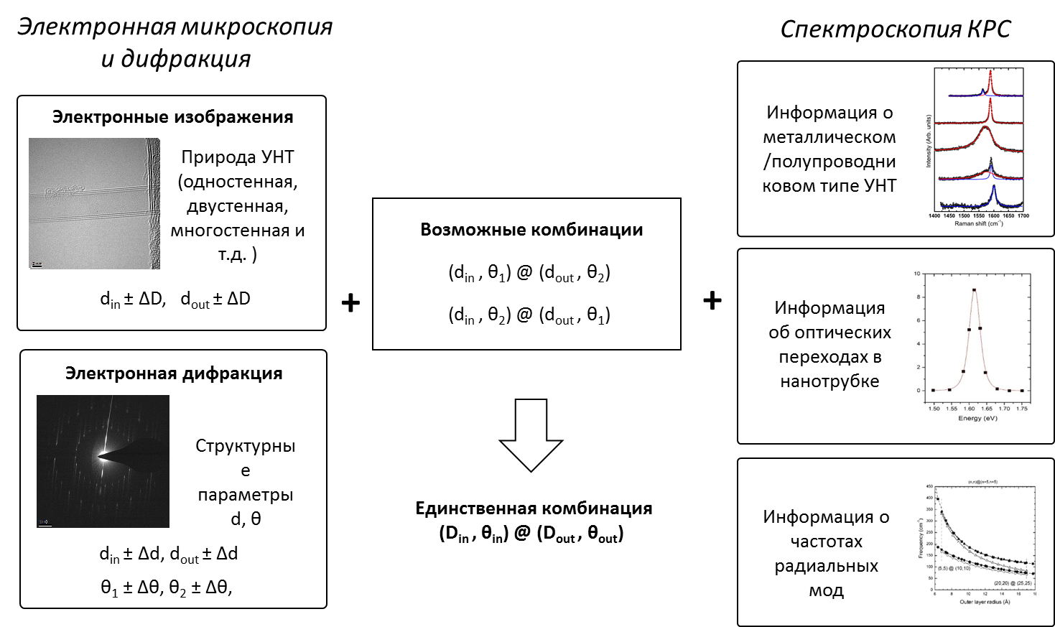
Рис. 1. – Комбинирование экспериментальных данных электронной микроскопии, электронной дифракции и спектроскопии КРС упрощает присвоение индексов хиральности исследуемых УНТ
Электронная дифрактограмма одностенной углеродной нанотрубки может быть представлена как изображение ее обратного пространства. При этом мы можем определить в ней два эффекта: дифракцию от двух параллельных листов графена и дифракцию от нанотрубки как целого. Cтруктурная информация из электронных дифрактограмм может быть получена либо путем измерения осевых позиций layer lines или путем определения распределения интенсивности в радиальном направлении (см. подробный обзор в работе [4]).
Однако, при увеличении диаметров и числа слоев исследуемых углеродных нанотрубок, анализ электронных дифрактограмм становится исключительно сложным. Иногда невозможно однозначно определить геометрию УНТ только на основе электронной дифракции и электронной микроскопии (см. пример ниже). В этом случае дополнительная информация об УНТ, полученная из спектроскопии КРС, может значительно сузить число возможных кандидатов (основные принципы этого подхода представлены на рис. 1). В частности, используется информация: а) о частотах радиальных мод, б) о типе проводимости слоев и в) об оптических переходах в УНТ.
Учет всей этой информации вручную мог бы занять значительное время. Поэтому для упрощения процедуры диагностики структуры нанотрубок мы разработали программный код, автоматически учитывающий экспериментальные данные и погрешности измерений и предоставляющий список возможных кандидатур. В основе кода лежит идея геометрического перебора всех комбинаций, автоматическое сравнение экспериментальных и теоретических данных и вывод наиболее вероятных комбинаций.

Результаты использования методики
Используя представленные выше принципы комбинирования электронной дифракции и спектроскопии КРС, мы проанализировали и определили индексы хиральности 12 индивидуальных одностенных и 13 индивидуальных двустенных УНТ. В качестве примера процедуры присвоения индексов представим следующую двустенную нанотрубку. На рисунке 2 показано ее электронное изображение и электронная дифрактограмма. Отметим, что исследуемая нанотрубка достаточно длинная и однородная: это было подтверждено в серии измерений ЭД в различных точках УНТ (см. рис. 2, а). Оценка диаметров нанотрубки по электронным изображениям (рис. 2, б) дает внешний диаметр d_{out} = 3,2 ± 0,5 нм и внутренний d_{in} = 2,5 ± 0,5 нм. При анализе электронной дифрактограммы (рис. 2, в) мы обнаружили средний диаметр нанотрубки <D> = 2,97 ± 0,3 нм и межслойное расстояние δD/2 = 0,4 нм, что эквивалентно, d_{out} = 3,37 нм и d_{in} = 2,57 нм.
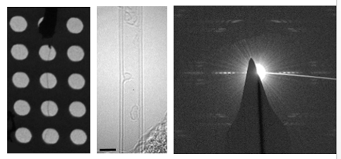
а б в
Рис. 2. - Электроннограммы низкого (a) и высокого разрешения (б) и электронная дифрактограмма индивидуальной двустенной нанотрубки (в)
Из электронных дифрактограмм мы также установили значения хиральных углов двустенной нанотрубки: θ₁ = 19,06° ± 0,2°, θ₂ = 22.49 ± 0,2°. Далее на основе всех полученных экспериментальных данных в пределах экспериментальной погрешности были определены 6 возможных комбинаций, соответствующих исследуемой двустенной нанотрубке (таблица 1). На этом этапе уже ясно видно, что для однозначного индексирования УНТ, необходимы дополнительные экспериментальное данные, в частности информация спектроскопии КРС.

Таблица №1
Возможные варианты идентификации двустенной УНТ (межслойное расстояние взято за δD = 0.68 ± 0.1 нм)
# | (n,m) | d, нм | δd (нм) | Θ (°) | (2n+m) mod 3 | m/n
1 | (22,14) | 2.46 | 0.65 | 22.69 | 1 | 0.6364
1 | (30,15) | 3.11 | 0.65 | 19.11 | 0 | 0.5000
2 | (24,15) | 2.67 | 0.65 | 22.41 | 0 | 0.6250
2 | (20,14) | 3.32 | 0.65 | 19.11 | 2 | 0.7000
3 | (22,11) | 2.28 | 0.73 | 19.11 | 1 | 0.5000
3 | (27,17) | 3.01 | 0.73 | 22.52 | 2 | 0.6296
4 | (24,12) | 2.49 | 0.73 | 19.11 | 0 | 0.5000
4 | (29,18) | 3.22 | 0.73 | 22.30 | 1 | 0.6207
5 | (26,13) | 2.69 | 0.66 | 19.11 | 2 | 0.5000
5 | (30,19) | 3.35 | 0.66 | 22.62 | 1 | 0.6333
6 | (28,14) | 2.90 | 0.66 | 19.11 | 1 | 0.5000
6 | (32,20) | 3.56 | 0.66 | 22.41 | 0 | 0.6250

На рис. 3 изображен спектры КРС исследуемой двустенной нанотрубки, измеренные на различных длинах волн лазерного возбуждения: 476, 488, 514, 625, 676, 710 и 830 нм. Узкие линии (G-полосы) в высокочастотной области спектра указывают на полупроводниковый тип проводимости исследуемой нанотрубки (подробности в работах [2,5,6]). Из шести возможных комбинаций, полученных по данным электронной дифракции (таблица 1), четыре (№ 1, 2, 4 и 6) содержат металлические слои ((2n+m) mod 3 = 0), а, следовательно – могут быть сразу отклонены.
Далее в низкочастотной области спектра наблюдаются 2 интенсивные компоненты дыхательно-подобных мод (ДПМ) = 98 см⁻¹ и 121 см⁻¹. Используя формулы для частот ДПМ мод, обсуждаемые в работах [2,7-10], мы можем вычислить следующие диаметры слоев двустенной нанотрубки: D_{внеш} = 3.02 нм и D_{внутр} = 2.26 нм.
Объединив все полученные данные спектроскопии КРС, мы можем сделать вывод, что единственной удовлетворяющей всем параметрам нанотрубкой является УНТ (22, 11)@ (27, 17).
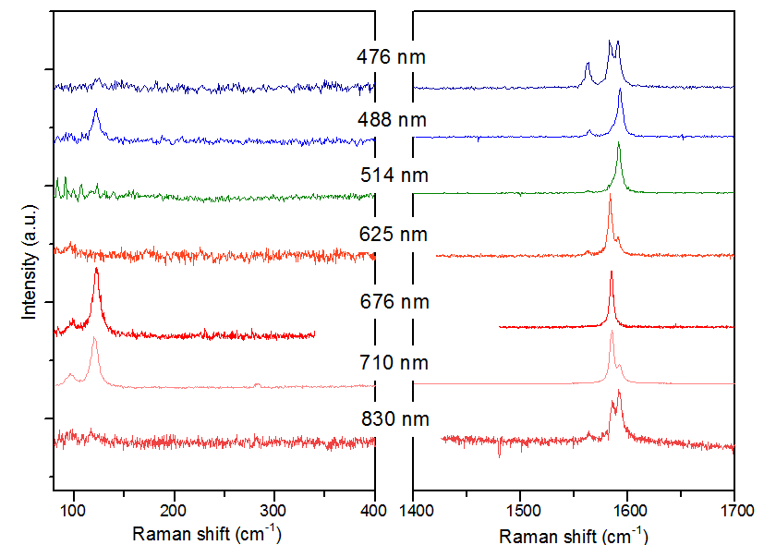
Рис.3.- Cпектры КРС исследуемой двустенной нанотрубки, измеренные на различных длинах волн лазерного возбуждения: 476, 488, 514, 625, 676, 710 и 830 нм/
Заключение
В данной работе мы провели исследование большого количества индивидуальных одностенных и двустенных углеродных нанотрубок комбинацией методов электронной дифракции и спектроскопии КРС. В результате исследования были определены оптимальные критерии присвоения индексов хиральностей углеродных нанотрубок. Для упрощения процедуры диагностики структуры нанотрубок мы разработали программный код, автоматически учитывающий экспериментальные данные и погрешности измерений и предоставляющий список возможных кандидатур. Предлагаемые эффективные критерии диагностики структуры углеродных нанотрубок с применением спектроскопии КРС должны способствовать их успешному синтезу и дальнейшему практическому применению в качестве материалов для наноэлектроники и фотоники.

Литература
- Saito R., Hofmann M., Dresselhaus G., Jorio A., and Dresselhaus M.S., Raman spectroscopy of graphene and carbon nanotubes // Advances in Physics. 2011. V. 60. N. 3, P. 413–550.
- Левшов Д.И., Авраменко М.В., Спектроскопия комбинационного рассеяния света как метод диагностики структуры индивидуальных углеродных нанотрубок // «Инженерный вестник Дона», 2013, №4 URL: ivdon.ru/ru/magazine/archive/n4y2013/1972.
- Левшов Д.И., Авраменко М.В., Электронные методы структурного анализа индивидуальных углеродных нанотрубок // «Инженерный вестник Дона», 2013, №4 URL: ivdon.ru/ru/magazine/archive/n4y2013/2006.
- Allen C.S. A review of methods for the accurate determination of the chiral indices of carbon nanotubes from electron diffraction patterns / C.S. Allen, C. Zhang, G. Burnell, A.P. Brown, J. Robertson, B.J. Hickey // Carbon - 2011. - V. 49.- Issue 15.- P. 4961–4971.
- Paillet M. Probing the structure of single-walled carbon nanotubes by resonant Raman scattering / M. Paillet, T. Michel, A. Zahab, D. Nakabayashi, V. Jourdain, R. Parret , J. Meyer, and J.-L. Sauvajol // Phys. Status Solidi. - 2010. -V. 247.- Issue 11-12. - P. 2762–2767.
- Michel T. About the indexing of the structure of single-walled carbon nanotubes from resonant Raman scattering / T Michel, M. Paillet, A. Zahab, D. Nakabayashi, V. Jourdain, R. Parret, J.-L. Sauvajol // Adv. Nat. Sci. Nanosci. Nanotechnol. - 2011. -V. 1. - Issue 4. - P. 045007 (1-5).
- Rochal S.B., Two-dimensional elasticity determines the low-frequency dynamics of single- and double-walled carbon nanotubes / S.B. Rochal, V.L. Lorman, Y. I. Yuzyuk // Phys. Rev. B. - 2013. - V. 88. - Issue 23. - P. 235435 (1-6).
- Levshov, D. Comparative Raman Study of Individual Double-Walled Carbon Nanotubes and Single-Walled Carbon Nanotubes / D. Levshov, T. Michel, T. Than, M. Paillet, R. Arenal, V. Jourdain, Yu. I. Yuzyuk, and J.-L. Sauvajol // Journal of Nanoelectronics and Optoelectronics. - 2013. - V. 8. – Issue 1. – P. 9 -15.
- Parret R. Raman Spectroscopy on Individual Identified Carbon Nanotubes / R. Parret, D. Levshov, T. X. Than, D. Nakabayashi, T. Michel, M. Paillet, R. Arenal, V. N. Popov, V. Jourdain, Yu. I. Yuzyuk, A. A. Zahab, J.-L. Sauvajol // Mater. Res. Soc. Symp. Proc. – 2012. - V. 1407. – P. 1-8.
- Levshov, D.I. Experimental Evidence of a Mechanical Coupling between Layers in an Individual Double-Walled Carbon Nanotube / D.I. Levshov, Yu. I.Yuzyuk, T.X. Than, R. Arenal, V.N. Popov, R. Parret, M. Paillet, V. Jourdain, A.A. Zahab, T. Michel, J.-L. Sauvajol // Nanoletters. - 2011. - V.11. Issue 11. – P. 4800 – 4804.

References
- Saito R., Hofmann M., Dresselhaus G., Jorio A., and Dresselhaus M.S., Raman spectroscopy of graphene and carbon nanotubes // Advances in Physics. 2011. V. 60. N. 3, P. 413–550.
- Levshov D.I., Avramenko M.V. Raman spectroscopy as a method for structure analysis of individual carbon nanotubes // Inženernyj vestnik Dona (Rus), 2013, №4 URL: ivdon.ru/ru/magazine/archive/n4y2013/1972.
- Levshov D.I., Avramenko // // Inženernyj vestnik Dona (Rus), 2013, №4 URL: ivdon.ru/ru/magazine/archive/n4y2013/2006.
- Allen C.S. A review of methods for the accurate determination of the chiral indices of carbon nanotubes from electron diffraction patterns / C.S. Allen, C. Zhang, G. Burnell, A.P. Brown, J. Robertson, B.J. Hickey // Carbon - 2011. - V. 49.- Issue 15.- P. 4961–4971.
- Paillet M. Probing the structure of single-walled carbon nanotubes by resonant Raman scattering / M. Paillet, T. Michel, A. Zahab, D. Nakabayashi, V. Jourdain, R. Parret , J. Meyer, and J.-L. Sauvajol // Phys. Status Solidi. - 2010. -V. 247. - Issue 11-12. - P. 2762–2767.
- Michel T. About the indexing of the structure of single-walled carbon nanotubes from resonant Raman scattering / T Michel, M. Paillet, A. Zahab, D. Nakabayashi, V. Jourdain, R. Parret, J.-L. Sauvajol // Adv. Nat. Sci. Nanosci. Nanotechnol. - 2011. -V. 1. - Issue 4. - P. 045007 (1-5).
- Rochal S.B., Two-dimensional elasticity determines the low-frequency dynamics of single- and double-walled carbon nanotubes / S.B. Rochal, V.L. Lorman, Y. I. Yuzyuk . Phys. Rev. B. - 2013. - V. 88. - Issue 23. - P. 235435 (1-6).
- Levshov, D. Comparative Raman Study of Individual Double-Walled Carbon Nanotubes and Single-Walled Carbon Nanotubes / D. Levshov, T. Michel, T. Than, M. Paillet, R. Arenal, V. Jourdain, Yu. I. Yuzyuk, and J.-L. Sauvajol. Journal of Nanoelectronics and Optoelectronics. - 2013. - V. 8. – Issue 1. – P. 9 -15.
- Parret R. Raman Spectroscopy on Individual Identified Carbon Nanotubes / R. Parret, D. Levshov, T. X. Than, D. Nakabayashi, T. Michel, M. Paillet, R. Arenal, V. N. Popov, V. Jourdain, Yu. I. Yuzyuk, A. A. Zahab, J.-L. Sauvajol. Mater. Res. Soc. Symp. Proc. – 2012. - V. 1407. – P. 1-8.
- Levshov, D.I. Experimental Evidence of a Mechanical Coupling between Layers in an Individual Double-Walled Carbon Nanotube / D.I. Levshov, Yu. I.Yuzyuk, T.X. Than, R. Arenal, V.N. Popov, R. Parret, M. Paillet, V. Jourdain, A.A. Zahab, T. Michel, J.-L. Sauvajol. Nanoletters. - 2011. - V.11. Issue 11. – P. 4800 – 4804.

